Disponibilizando Dados no Azure Machine Learning

Entender URI’s

Disponibilizar dados no Azure Machine Learning

Entender URIs (unified resources identifier modulo único de identificação sendo possível interpretar como caminho do recurso).

* Um URI faz referência à localização de seus dados.
* Para que o AML se conecte aos seus dados diretamente, você precisa prefixar o RUI com o protocolo apropriado.

Dentro do AML temos 3 formas de identificação desse recurso

HTTPS: Tudo que está referente a conta de armazenamento do Azure do blob stoage, dados públicos, site etc.

ABFS(s): São referências ou caminhos do Azure Data Lake Storage da Gen2,

AzureML: São referência dos dados que estão instanciados dentro do AML

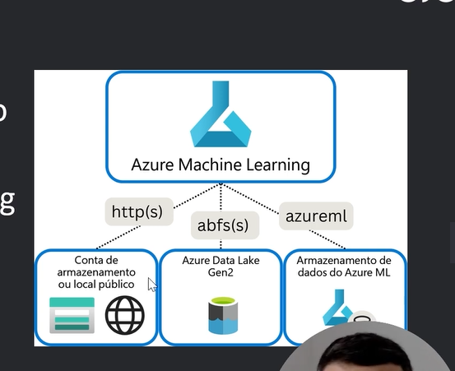

Armazenamento de dados

Os benefícios do uso de armazenamentos de dados são:

* Fornecer URIs fáceis de usar para o armazenamento de dados.
* Facilita a descoberta de dados no Azure Machine Learning.
* 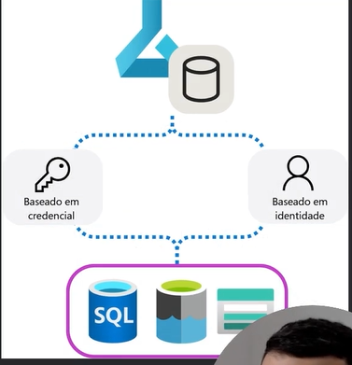Armazena com segurança informações de conexão, sem expor segredos e chaves a cientistas de dados.   
  Dentre as vantagens de instanciar esses dados para dentro do ambiente e que , que uma vez que essa informação está instanciada dentro do ambiente as pessoas que forem acessar essas informações não serão possíveis de serem acessadas, pois como estão no ambiente espera-se que essa instancia possua as diferenciações de acesso por conta. Além de ficar disponível pro Auto ML, notebooks etc...

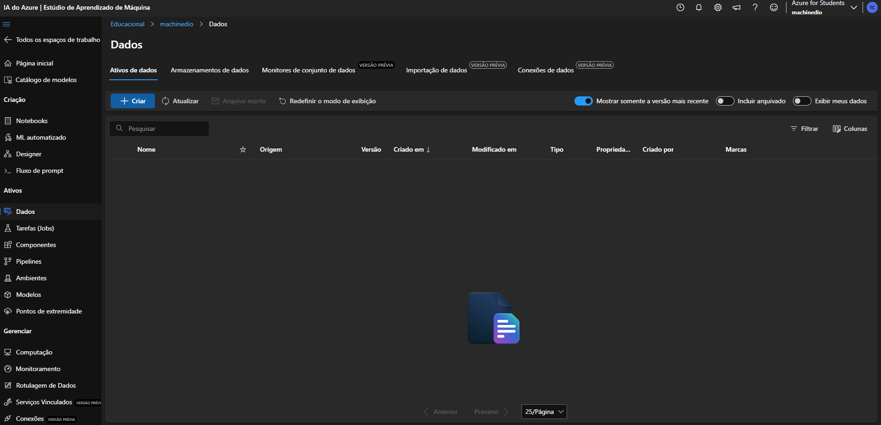

Compreender os ativos de dados.

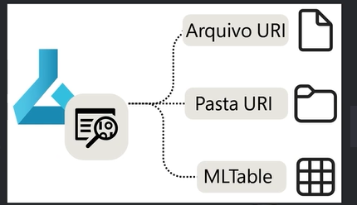Os benefícios de usar ativos de dados são:

* Compartilhar e reutilizar dados com outros membros.
* Você pode acessar diretamente os dados durante o treinamento do modelo (em qualquer tipo de computação compatível) sem se preocupar com cadeias de conexão ou caminhos de dados.
* Versão dos metadados do ativo de dados.

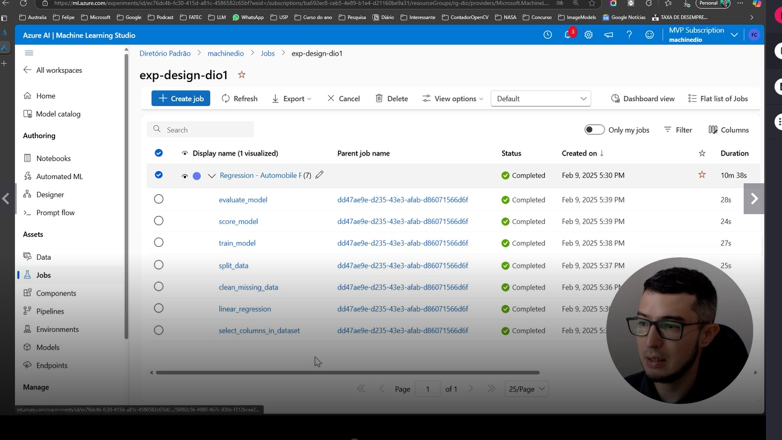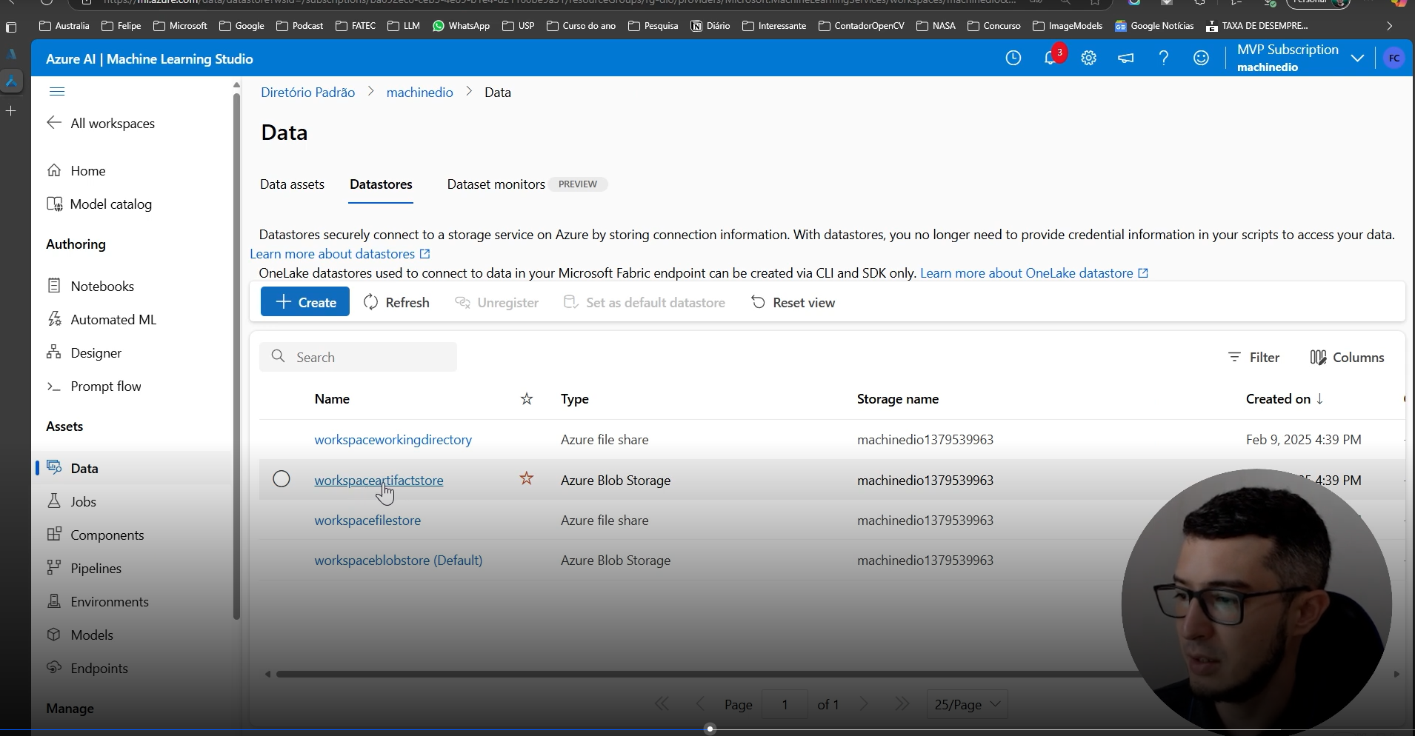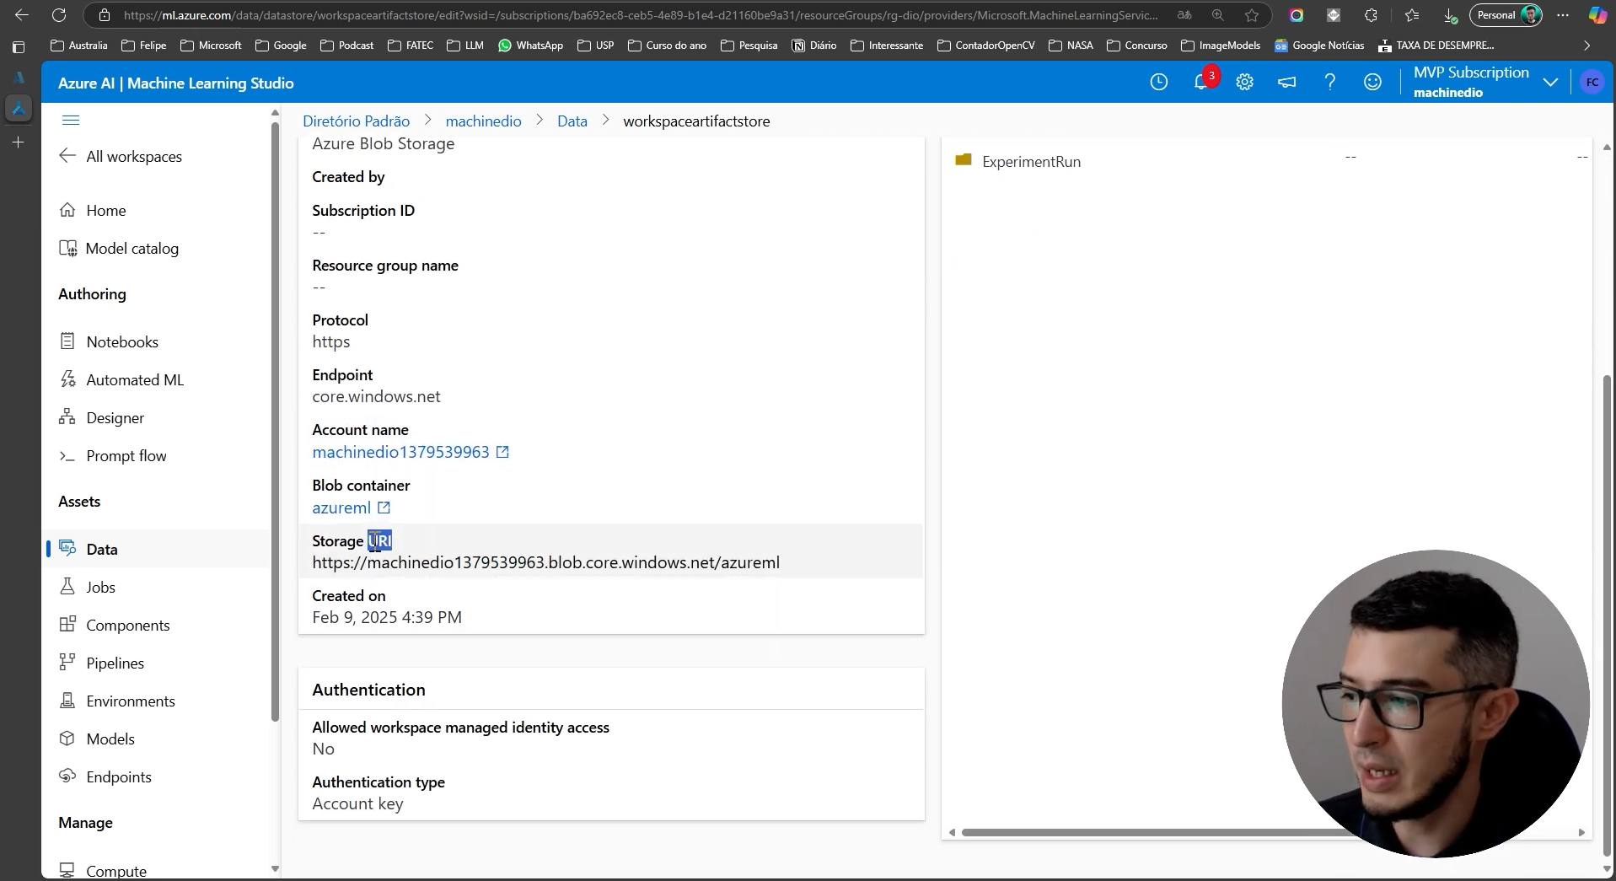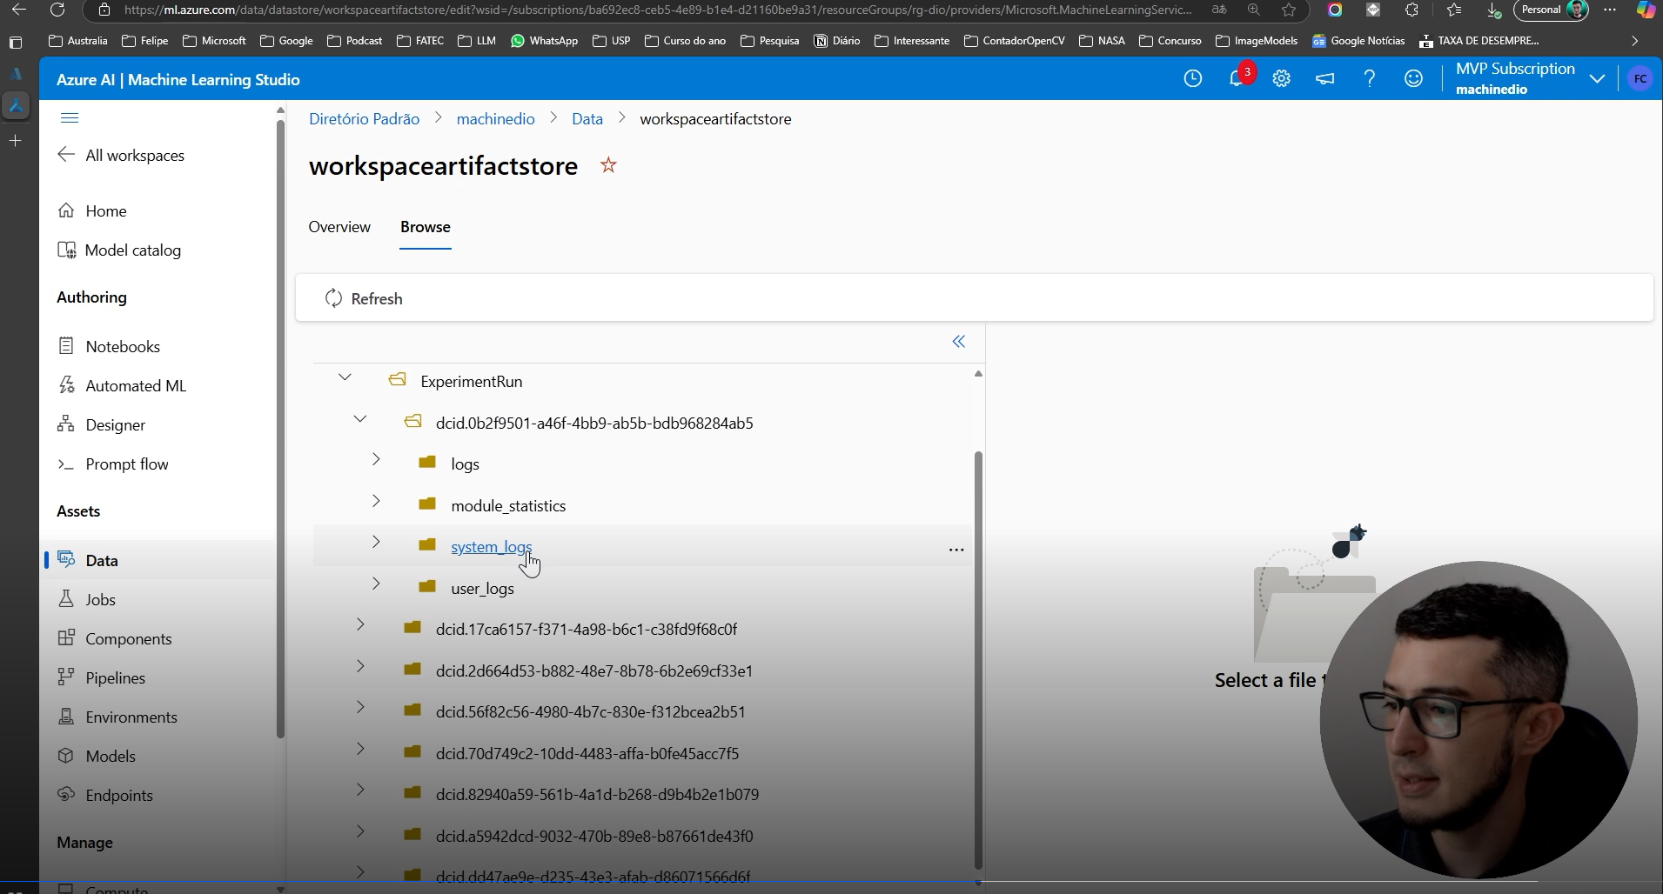

**Materiais de Apoio**

Os materiais complementares e de apoio que oferecemos têm como objetivo fornecer informações para facilitar e enriquecer a sua jornada de aprendizado no curso "**Disponibilização de Dados no Azure Machine Learning**". Aqui você encontrará links úteis, como slides, repositórios e páginas oficiais, além de dicas sobre como se destacar na DIO e no mercado de trabalho 😉

**Recursos Adicionais**

Durante este conteúdo, compreendemos os fundamentos da engenharia de prompts. Para ajudá-lo a aprofundar o conhecimento, disponibilizamos a seguir o material complementar contendo os conteúdos e links apresentados no curso:

* **Slide**: [Disponibilização de Dados no Azure Machine Learning.pptx](https://hermes.dio.me/files/assets/01eac03c-c8ee-4935-a8ce-615cca43392a.pptx)

**Dicas e Links Úteis**

Para se desenvolver ainda mais e se destacar na DIO e no mercado de trabalho, sugerimos os seguintes recursos:

* **Artigos e Fórum da DIO**: Compartilhe seus conhecimentos e dúvidas através dos [artigos](https://web.dio.me/articles) (visíveis globalmente na plataforma da DIO) e nos fóruns específicos para cada experiência educacional, como nossos Bootcamps.
* **Rooms**: Participe do *Rooms*, uma ferramenta de bate-papo em tempo real onde você pode interagir com outros participantes dos nossos Bootcamps, compartilhando dúvidas, dicas e snippets de código.
* **Exploração na Web**: Utilize motores de busca para aprofundar seu conhecimento sobre temas específicos. Páginas como o [StackOverflow](https://stackoverflow.com/) são recursos valiosos para encontrar soluções e expandir seu entendimento.

Com esses materiais complementares, você estará bem equipado para explorar todo o potencial e se destacar em suas iniciativas. Continue aproveitando as oportunidades de aprendizado, e não hesite em buscar mais conhecimento e compartilhar suas descobertas com a comunidade!

